

หน่วยการเรียนรู้ที่ 3 อาณาจักรอยุธยา
แผนการจัดการเรียนรู้ที่ 9
เรื่อง สมเด็จพระบรมไตรโลกนาถ

ชั้นประถมศึกษาปีที่ 5 เวลาเรียน 1 ชั่วโมง

มาตรฐานการเรียนรู้และตัวชี้วัด

มาตรฐานการเรียนรู้
มาตรฐาน ส 4.3 เข้าใจความเป็นมาของชาติไทย วัฒนธรรม ภูมิปัญญาไทย มีความรัก ความภูมิใจ
และธำรงความเป็นไทย
ตัวชี้วัด
ส 4.3 ป.5/3 บอกประวัติและผลงานของบุคคลสำคัญสมัยอยุธยาและธนบุรีที่น่าภาคภูมิใจ

จุดประสงค์การเรียนรู้
1. อธิบายพระราชประวัติและผลงานของสมเด็จพระบรมไตรโลกนาถ (K)
2. วิเคราะห์ผลงานหรือพระราชกรณียกิจของสมเด็จพระบรมไตรโลกนาถ (P)
3. เห็นคุณค่าและความสำคัญของการศึกษาและนำแบบอย่างที่ดีไปประยุกต์ใช้ในการดำเนินชีวิต (A)


สาระสำคัญ

สมเด็จพระบรมไตรโลกนาถทรงปฏิรูปการปกครอง โดยแยกฝ่ายทหารและพลเรือนแยกออกจากกัน


สาระการเรียนรู้

สมเด็จพระบรมไตรโลกนาถ


สมรรถนะสำคัญของผู้เรียน

1. ความสามารถในการสื่อสาร
2. ความสามารถในการคิด
3. ความสามารถในการใช้ทักษะชีวิต


คุณลักษณะอันพึงประสงค์

1. ใฝ่เรียนรู้
2. มีจิตสาธารณะ


คำถามสำคัญ

การปฏิรูปการปกครองในสมัยสมเด็จพระบรมไตรโลกนาถ มีความสำคัญอย่างไร


การจัดกิจกรรมการเรียนรู้


ขั้นสังเกต รวบรวมข้อมูล (Gathering)
• • • • • • • • • • • • • • • • •

1. นักเรียนสังเกตภาพพระบรมราชานุสาวรีย์สมเด็จพระบรมไตรโลกนาถ แล้วร่วมกันสนทนา
โดยใช้คำถาม ดังนี้
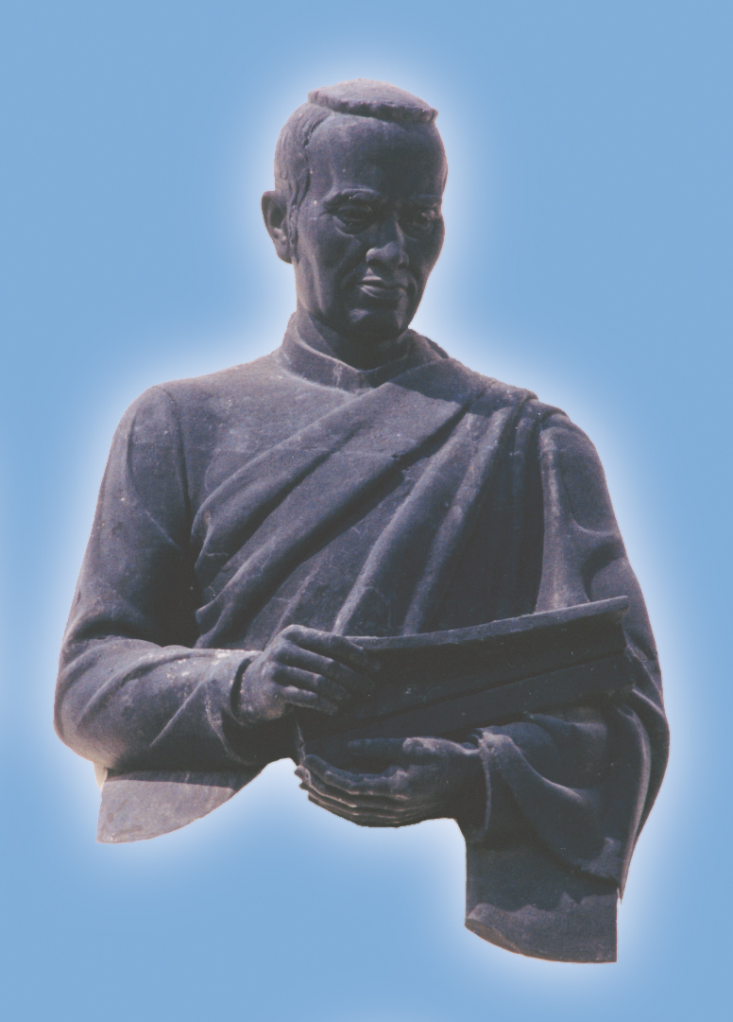

• นักเรียนรู้จักบุคคลในภาพหรือไม่
(ตัวอย่างคำตอบ รู้จัก)
• บุคคลในภาพคือใคร
(สมเด็จพระบรมไตรโลกนาถ เป็นพระมหากษัตริย์รัชกาลที่ 8 แห่งกรุงศรีอยุธยา)
• นักเรียนคิดว่าบุคคลในภาพมีความสำคัญต่อประเทชาติอย่างไร
(ตัวอย่างคำตอบ ทรงปฏิรูปการปกครองและรวมอำนาจเข้าสู่ศูนย์กลาง)
2. นักเรียนร่วมกันศึกษาและรวบรวมข้อมูลเกี่ยวกับเรื่อง ประวัติและผลงานของสมเด็จ-
พระบรมไตรโลกนาถ จากหนังสือเรียนและแหล่งการเรียนรู้อื่น ๆ เพิ่มเติม


ขั้นคิดวิเคราะห์และสรุปความรู้ (Processing) (Gathering)
• • • • • • • • • • • • • • • • • • • •

3. นักเรียนร่วมกันวิเคราะห์และสรุปพระราชประวัติและผลงานของสมเด็จพระบรมไตรโลกนาถ โดยใช้แผนภาพความคิด แล้วสรุปเป็นความคิดรวบยอด ดังตัวอย่าง
พระราชประวัติ
ผลงาน

ด้านการปกครอง
สมเด็จ
พระบรมไตรโลกนาถ

ทรงเป็นพระราชโอรสในสมเด็จพระราชาธิราชที่ 2
และพระราชเทวี เจ้าหญิง
แห่งอาณาจักรสุโขทัย

ทรงรวมอำนาจเข้าสู่ศูนย์กลาง
โดยแบ่งอำนาจออกเป็น 2 ฝ่าย
คือ ฝ่ายทหารและฝ่ายพลเรือน

ทรงเป็นพระมหากษัตริย์
องค์ที่ 8 แห่งอยุธยา
ทรงกำหนดศักดินาในการอยู่ร่วมกัน
ในสังคม

ด้านวรรณคดี
พระราชนิพนธ์หนังสือมหาชาติ
คำหลวง

ลิลิตพระลอ

4. นักเรียนคิดประเมินเพื่อเพิ่มคุณค่า แล้วสรุปเป็นความคิดรวบยอด โดยใช้คำถาม ดังนี้
• การปฏิรูปการปกครองในสมัยสมเด็จพระบรมไตรโลกนาถ มีความสำคัญอย่างไร
(ตัวอย่างคำตอบ ทำให้การปกครองบ้านเมืองมีประสิทธิภาพมากยิ่งขึ้น)


ขั้นปฏิบัติและสรุปความรู้หลังการปฏิบัติ (Applying and Constructing the Knowledge)
• • • • • • • • • • • • • • • • • • • • • • • • • • • • • • • • • • • • • • • • •

5. นักเรียนแบ่งกลุ่มยกตัวอย่างพระราชกรณียกิจที่สำคัญของสมเด็จพระบรมไตรโลกนาถ
มา 1 ตัวอย่าง วิเคราะห์ประโยชน์และแนวทางในการนำไปปฏิบัติในการดำเนินชีวิต
โดยใช้แผนภาพความคิด แล้วสรุปเป็นความคิดรวบยอด ดังตัวอย่าง
พระราชกรณียกิจที่สำคัญ
(ทรงปฏิรูปการปกครองและบริหาร
ราชการแผ่นดิน โดยรวมอำนาจเข้าสู่
ศูนย์กลาง

ประโยชน์
(ทำให้อยุธยาเป็นอาณาจักรที่มั่นคง
มีความเจริญรุ่งเรือง)

แนวทางการนำไปปฏิบัติ
(คิดอย่างรอบคอบ คิดถึงประโยชน์
ของส่วนรวมมากกว่าประโยชน์
ส่วนตน)


กิจกรรมนี้สร้างเสริมทักษะศตวรรษที่ 21 ด้านการคิดอย่างมีวิจารณญาณ

6. นักเรียนตรวจสอบความถูกต้องเรียบร้อยของผลงาน หากพบข้อผิดพลาดให้ปรับปรุงแก้ไข
ให้ดียิ่งขึ้น
7. นักเรียนร่วมกันสรุปสิ่งที่เข้าใจเป็นความรู้ร่วมกัน ดังนี้
สมเด็จพระบรมไตรโลกนาถทรงปฏิรูปการปกครอง โดยแยกฝ่ายทหารและพลเรือน
แยกออกจากกัน


ขั้นสื่อสารและนำเสนอ (Applying the Communication Skill)
• • • • • • • • • • • • • • • • • • • • • • • • • • • •

8. นักเรียนออกมานำเสนอพระราชกรณียกิจที่สำคัญของสมเด็จพระบรมไตรโลกนาถให้เพื่อนฟังหน้าชั้นเรียน
กิจกรรมนี้สร้างเสริมทักษะศตวรรษที่ 21 ด้านการสื่อสาร

9. นักเรียนร่วมกันอภิปรายสรุปเกี่ยวกับวิธีการทำงานให้เห็นการคิดเชิงระบบและวิธีการทำงาน
ที่มีแบบแผน


ขั้นประเมินเพื่อเพิ่มคุณค่าบริการสังคมและจิตสาธารณะ (Self-Regulating)
• • • • • • • • • • • • • • • • • • • • • • • • • • • • • • • •

10. นักเรียนร่วมกันเผยแพร่ความรู้จากการศึกษาประวัติและผลงานของสมเด็จพระบรมไตรโลกนาถให้แก่ผู้ที่สนใจ
11. นักเรียนประเมินตนเอง โดยเขียนแสดงความรู้สึกหลังการเรียนและหลังการทำกิจกรรม
ในประเด็นต่อไปนี้
• สิ่งที่นักเรียนได้เรียนรู้ในวันนี้คืออะไร
• นักเรียนมีส่วนร่วมกิจกรรมในกลุ่มมากน้อยเพียงใด
• เพื่อนนักเรียนในกลุ่มมีส่วนร่วมกิจกรรมในกลุ่มมากน้อยเพียงใด
• นักเรียนพอใจกับการเรียนในวันนี้หรือไม่ เพียงใด
• นักเรียนจะนำความรู้ที่ได้นี้ไปใช้ให้เกิดประโยชน์แก่ตนเอง ครอบครัว และสังคมทั่วไป
ได้อย่างไร
จากนั้นแลกเปลี่ยนตรวจสอบขั้นตอนการทำงานทุกขั้นตอนว่าจะเพิ่มคุณค่าไปสู่สังคม
เกิดประโยชน์ต่อสังคมให้มากขึ้นกว่าเดิมในขั้นตอนใดบ้าง สำหรับการทำงานในครั้งต่อไป


สื่อการเรียนรู้/แหล่งการเรียนรู้

1. หนังสือเรียน รายวิชาพื้นฐาน ประวัติศาสตร์ ชั้นประถมศึกษาปีที่ 5
ของสถาบันพัฒนาคุณภาพวิชาการ (พว.)
2. ภาพพระบรมราชานุสาวรีย์สมเด็จพระบรมไตรโลกนาถ
3. แหล่งการเรียนรู้ทั้งภายในและภายนอกโรงเรียน

การประเมินการเรียนรู้

1. ประเมินความรู้ เรื่อง สมเด็จพระบรมไตรโลกนาถ (K) ด้วยแบบทดสอบ
2. ประเมินกระบวนการทำงานกลุ่ม (P) ด้วยแบบประเมิน
3. ประเมินคุณลักษณะอันพึงประสงค์ ด้านใฝ่เรียนรู้ มีจิตสาธารณะ (A) ด้วยแบบประเมิน


แบบประเมินตามสภาพจริง (Rubrics)

แบบประเมินกระบวนการทำงานกลุ่ม
รายการการประเมิน | ระดับคุณภาพ
รายการการประเมิน | 4 | 3 | 2 | 1
กระบวนการ  ทำงานกลุ่ม | มีการกำหนดบทบาท  สมาชิกชัดเจน  และมีการชี้แจงเป้าหมาย  การทำงาน  มีการปฏิบัติงานร่วมกัน  อย่างร่วมมือร่วมใจ  พร้อมกับการประเมินเป็นระยะ ๆ | มีการกำหนดบทบาท  สมาชิกชัดเจน  มีการชี้แจงเป้าหมาย  อย่างชัดเจนและปฏิบัติงานร่วมกัน  แต่ไม่มีการประเมิน  เป็นระยะ ๆ | มีการกำหนดบทบาท  เฉพาะหัวหน้า  ไม่มีการชี้แจงเป้าหมาย  อย่างชัดเจน  ปฏิบัติงานร่วมกัน  ไม่ครบทุกคน | ไม่มีการกำหนด  บทบาทสมาชิก  และไม่มีการชี้แจงเป้าหมาย สมาชิก  ต่างคนต่างทำงาน

ข้อเสนอแนะของผู้บริหารสถานศึกษา

ลงชื่อ
( )
ตำแหน่ง

บันทึกหลังการสอน

ผลการจัดการเรียนการสอน

ปัญหา/อุปสรรค

แนวทางแก้ไข

ครูผู้สอน
( )
วันที่บันทึก

